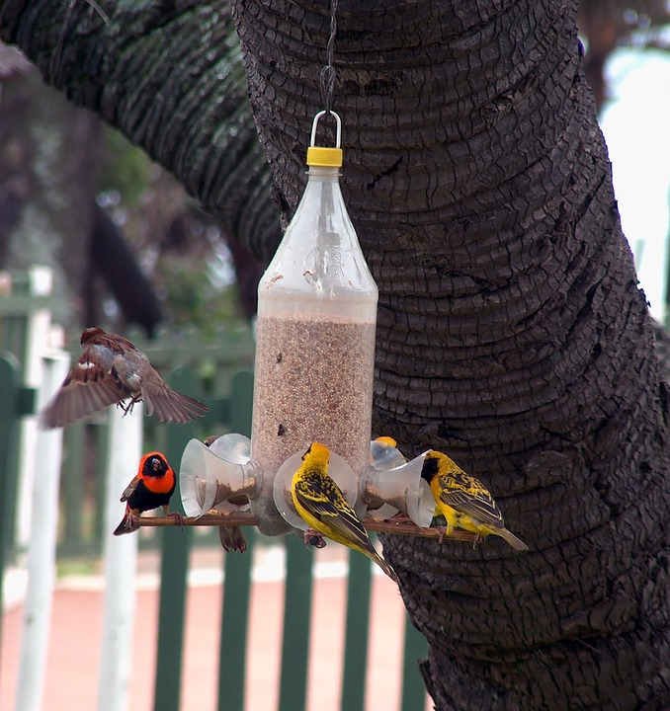
https://pixabay.com/hu/takács-madarak-adagoló-vetőmag-1352032/

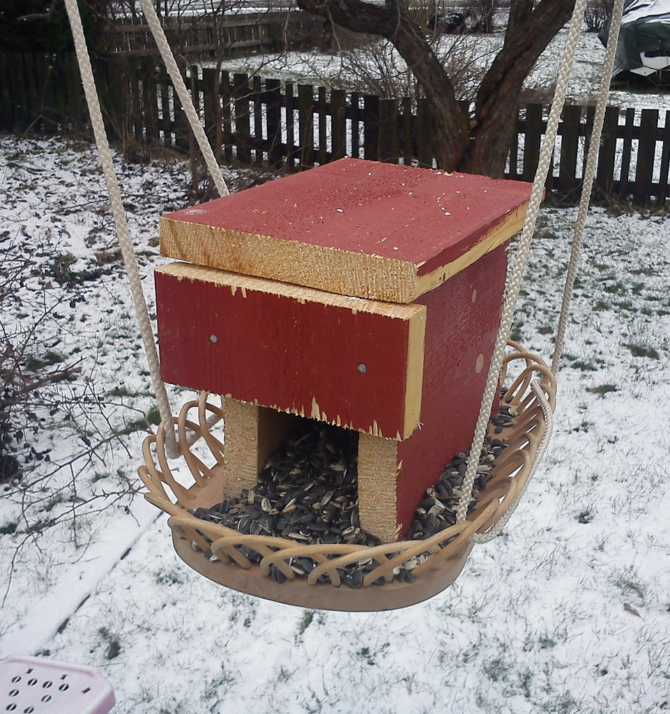
https://www.flickr.com/photos/perolofforsberg/6694132779
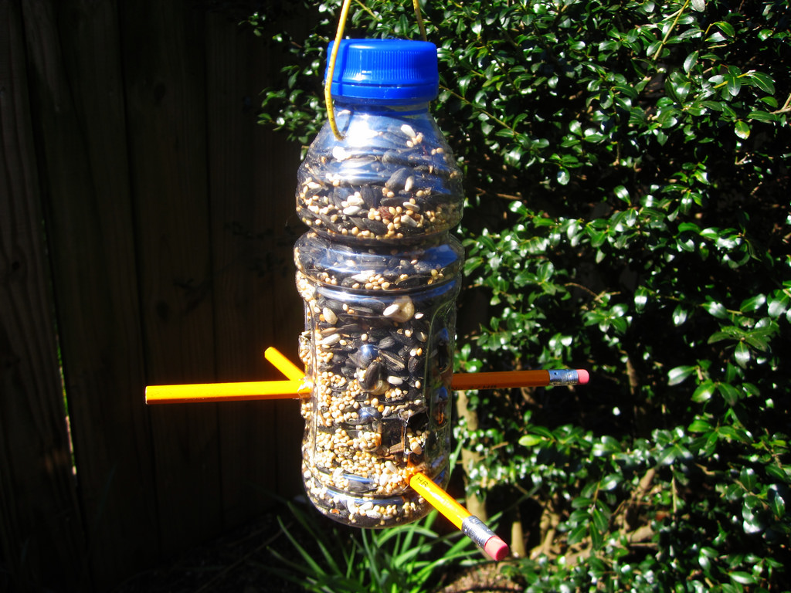
https://www.flickr.com/photos/78428166@N00/8555126357
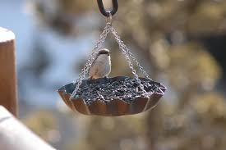
https://www.maxpixel.net/Bird-Feeder-Niger-Seed-Feeder-Finch-Bird-1839846

Javaslat:
Ezeket az ötleteket, amennyiben nem megoldható csapatonként a feltétel biztosítása, a digitális eszközön körbe lehet adni ihletszerzőnek. Fontos hangsúlyozni, hogy saját tervezés legyen, ami a funkcióját is betölti.

